**Муниципальное бюджетное общеобразовательное учреждение**

**«Средняя общеобразовательная школа №4 с.Серноводское»**

**Серноводского муниципального района**

**Акция «Начни год с книги!»**

В рамках реализации регионального проекта «Год чтения» 13 сентября 2022 года библиотекой МБОУ «СОШ №4 с. Серноводское» проведена акция «Начни год с книги!». Целью акции было формирование положительно-ценностных ориентаций, содействие сохранению и развитию уважительного отношения к книгам. В мероприятии приняли участие ученики 3-10 классов, классные руководители.

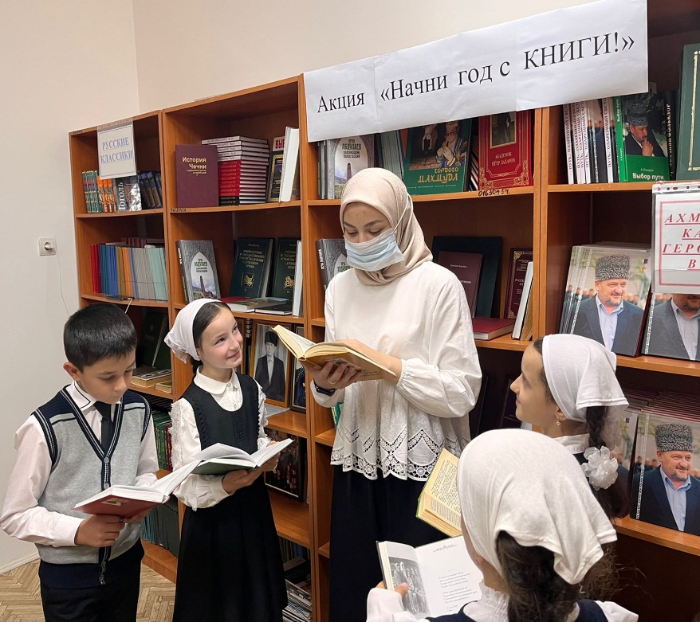 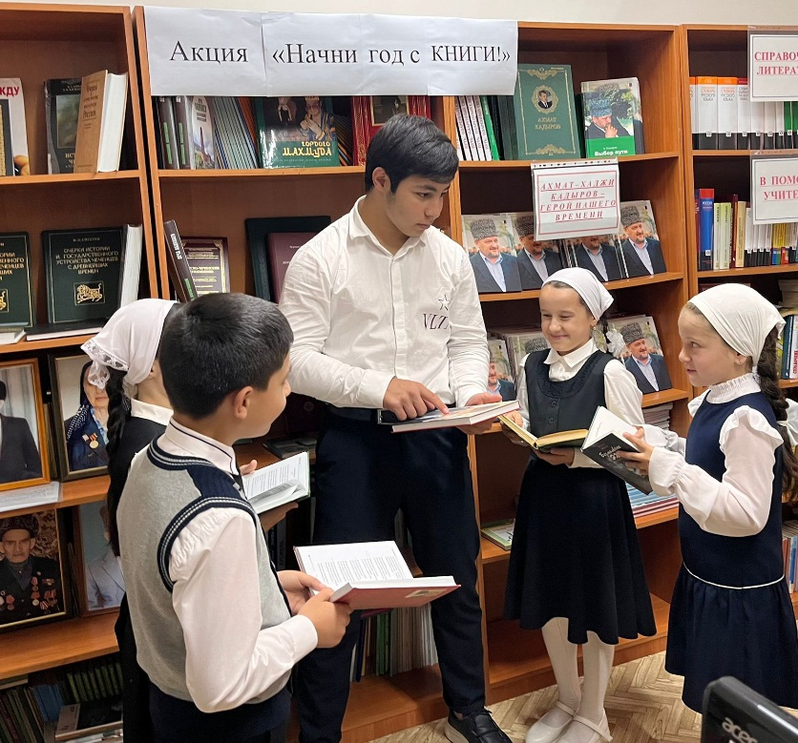

**Педагог-библиотекарь: Харуева А.С.**